Lista de Verificación
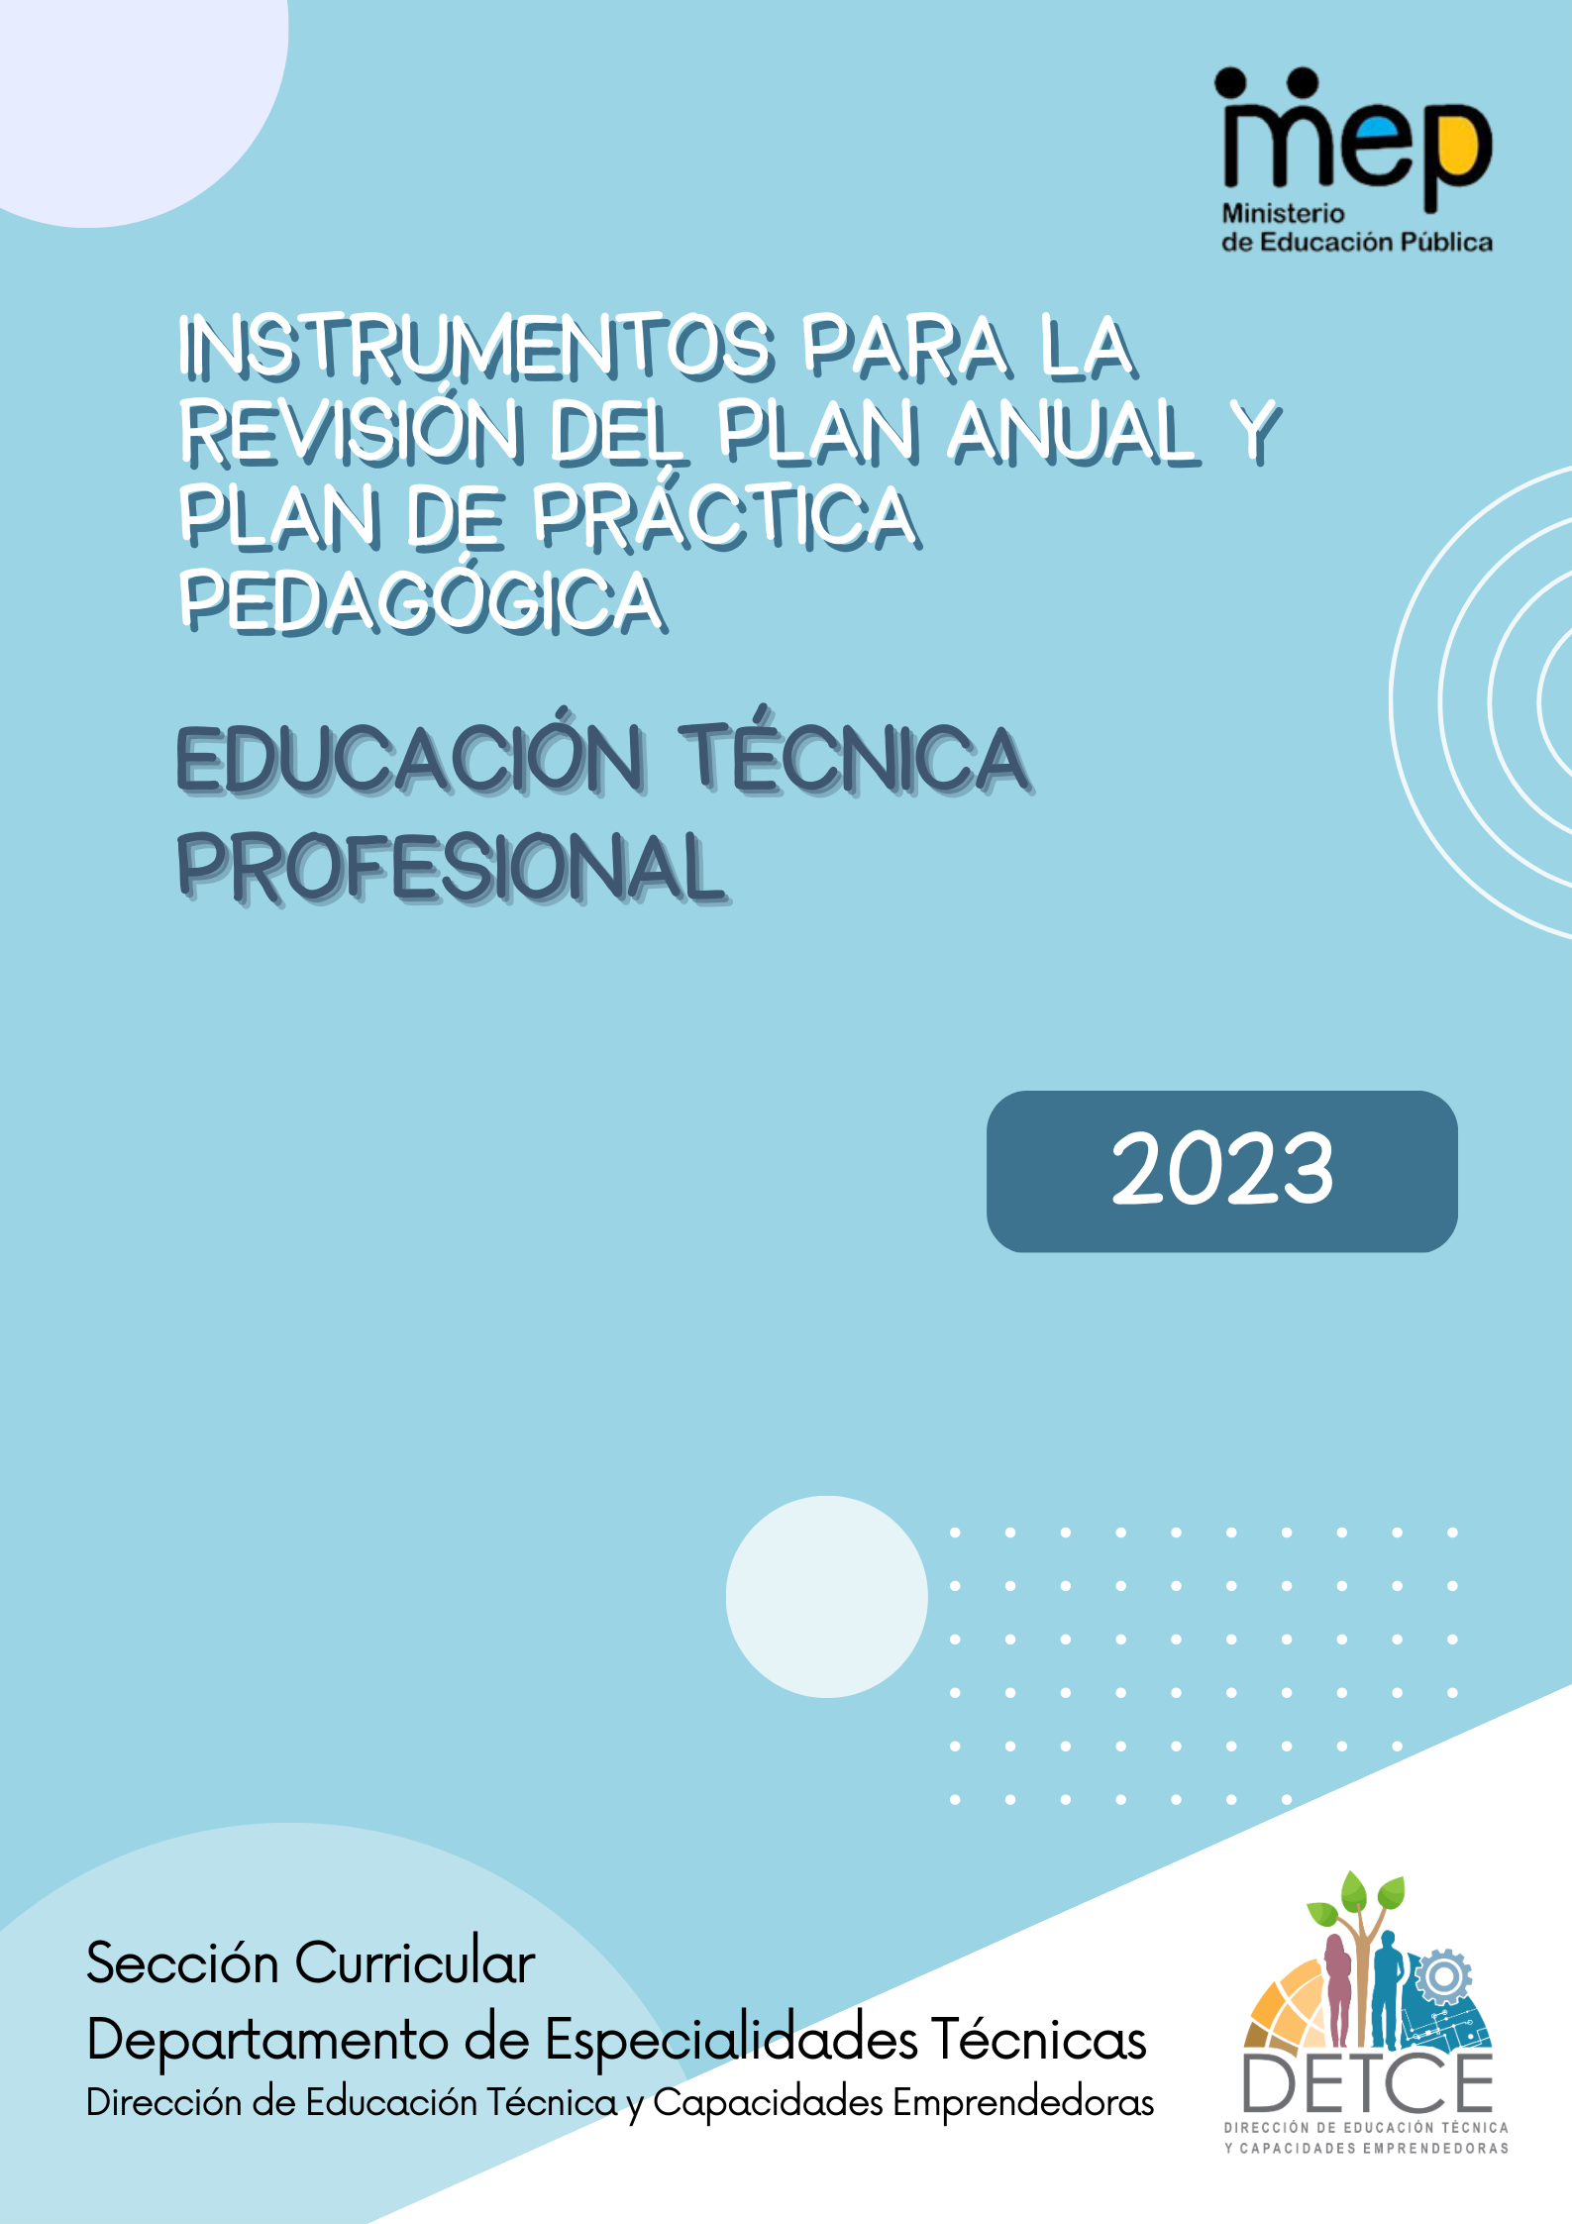

Revisión del Plan Anual

Nombre del centro educativo:

Nombre de la persona docente:

Especialidad técnica:

Subárea: Nivel:

Indicadores | Sí | No | Observaciones
Incluye los siguientes elementos administrativos:
Título de plan anual
Nombre del centro educativo
Nombre de la especialidad/ taller exploratorio/ tecnología.
Nombre de la sub-área
Nivel
Nombre del docente
Año
Meses del año lectivo (febrero-diciembre)
Asignación de 4 semanas para cada mes lectivo
Tiempo (horas semanales)
Recursos educativos requeridos para el desarrollo de la subárea/ taller/tecnología
Incluye los siguientes elementos técnicos:
Registra el nombre de las unidades de estudio – con sus respectivos resultados de aprendizaje – según el programa de estudio vigente.
Señala las semanas con color o la letra “x”, de acuerdo con la duración establecida para cada unidad de estudio.
Presenta la señalización de las semanas en forma descendente, secuencial y escalonada.
Evidencia la asignación de las horas para cada unidad de estudio, según lo establecido en el mapa curricular del programa de estudio vigente.
Evidencia la asignación de las horas para cada resultado de aprendizaje.
Nombre de la persona que revisa: Fecha:
Indicadores | Sí | No | Observaciones
Contenido
Demuestra que el total de las horas asignadas a cada resultado de aprendizaje corresponde con el tiempo establecido para la unidad de estudio en el programa de estudio vigente.
Incorpora los resultados de aprendizaje considerados prioritarios, producto de la evaluación diagnóstica aplicada
Destaca los resultados de aprendizaje prioritarios con la letra P/ (aplica duodécimo nivel)
Señala las semanas en las que se ejecuta la práctica profesional, en caso de impartir el programa de estudio de duodécimo nivel.
Indica los recursos educativos (lista de materiales, equipo, módulos, entre otros) requeridos para el desarrollo de la subárea/taller/tecnología

Lista de Verificación

Revisión del Plan de Práctica Pedagógica

Nombre del centro educativo:

Nombre de la persona docente:

Especialidad técnica/taller:

Tipo de programa de estudio de la especialidad técnica:

☐ EBNC ☐ Especialidades bilingües ☐ Nuevos (2021 en adelante)

Subárea: Nivel:

Nombre de la persona que revisa: Fecha:

INDICADORES | Sí | No | Observaciones
Incluye la totalidad de datos requeridos en la sección administrativa del documento.
Incluye los siguientes elementos técnicos:

- Objetivos/resultados de aprendizaje.
- Contenidos/saberes esenciales.
- Estrategias para la mediación pedagógica.
- Evidencias de aprendizaje.
- Tiempo estimado.
- Observaciones.
Señala la competencia para el desarrollo humano que abordará en la unidad de estudio/valores y actitudes (programas EBNC).
Indica el eje de la política educativa que abordará en la unidad de estudio, si corresponde.
Incluye los resultados de aprendizaje que establece el programa para la unidad de estudio.
Incluye los saberes esenciales o contenidos, para cada uno de los resultados de aprendizaje que integran el programa de estudio.
Especifica en la columna Estrategias para la mediación pedagógica, las técnicas didácticas seleccionadas por la persona docente para la enseñanza en el proceso de mediación pedagógica.
Especifica en la columna Estrategias para la mediación pedagógica, las técnicas didácticas para el aprendizaje de la persona estudiante en el proceso de mediación pedagógica.
Redacta la estrategia de mediación pedagógica considerando la siguiente estructura: verbo redactado en tercera persona + contenido+ técnica didáctica.
Indica el nombre de las técnicas didácticas a implementar en la estrategia de mediación pedagógica.
Aplica la taxonomía para la redacción del verbo empleado en la estrategia de mediación pedagógica, en concordancia con el resultado de aprendizaje.
Evidencia la implementación de técnicas didácticas que faciliten el rol activo del estudiantado en el proceso de mediación pedagógica, conforme a lo establecido en las políticas educativas aprobadas por el CSE.
Plantea en el desarrollo de la estrategia de mediación pedagógica actividades centradas en el aprendizaje y la persona estudiante.
Presenta un orden lógico en el desarrollo de las actividades de enseñanza y aprendizaje, según la estrategia de mediación pedagógica.
Implementa actividades para la enseñanza y el aprendizaje orientadas al desarrollo de las competencias para el desarrollo humano/valores o actitudes.
Implementa actividades para la enseñanza y el aprendizaje orientadas al desarrollo del eje de la nueva ciudadanía, según el programa de estudio que lo solicita.
Señala el tipo de evidencias de aprendizaje (conocimiento, desempeño o producto), obtenidas a partir de la estrategia de mediación pedagógica.
Registra el tiempo estimado para el abordaje de cada resultado de aprendizaje, en concordancia con lo establecido en el plan anual.

Observaciones y recomendaciones de la persona que realizó la revisión:
________________________________________________________________________________________________________________________________________________________________________________________________________________________________________________________________________________________________________________________________________________________________________________________________________________________________________________________________

Lista de Verificación

Revisión del Annual Plan

Nombre del centro educativo:

Nombre de la persona docente:

Especialidad técnica:

Subárea: Nivel:

Nombre de la persona que revisa: Fecha:
Indicadores | Sí | No | Observaciones
Incluye los siguientes elementos administrativos:
Título de plan anual.
Nombre del centro educativo.
Nombre de la especialidad/ Inglés Conversacional/ Tecnología: Inglés Conversacional
Nombre de la sub-área.
Nivel.
Nombre del docente.
Año.
Meses del año lectivo (febrero-diciembre).
Asignación de 4 semanas para cada mes lectivo.
Tiempo (horas semanales)
Recursos educativos requeridos para el desarrollo de la subárea/ taller/tecnología.
Incluye los siguientes elementos técnicos:
Registra el nombre de los “Scenarios” – con sus respectivos “Themes” – y los “Goals” (Unit/Linguistic Achievements) según el programa de estudio vigente.
Señala las semanas con color o la letra “x”, de acuerdo con la duración establecida para cada “Theme” y “Goals” (Unit/ Linguistic Achievements )
Presenta la señalización de las semanas en forma descendente, secuencial y escalonada.
Evidencia la asignación de las horas para cada “Theme” según lo establecido en el mapa curricular del programa de estudio vigente.
Evidencia la asignación de las horas para cada ”Goal”.

Indicadores | Sí | No | Observaciones
Contenido
Demuestra que el total de las horas asignadas a cada “Goal” (Linguistic Achievements) corresponde con el tiempo establecido para el “Theme” (Unit) en el programa de estudio vigente.
Incorpora los “Goals” / Linguistic Achievements” considerados prioritarios, como producto de la aplicación de la evaluación diagnóstica.
Destaca los resultados de aprendizaje prioritarios con la letra P/ (duodécimo nivel)
Señala las semanas en las que se ejecuta la práctica profesional, en caso de impartir el programa de estudio de duodécimo nivel.
Indica los recursos educativos (lista de materiales, equipo, módulos, entre otros) requeridos para el desarrollo de la subárea/taller/tecnología.

Lista de Verificación

Revisión del Pedagogical Practice Plan

Nombre del centro educativo:

Nombre de la persona docente:

Especialidad técnica:

Sub-área: Nivel:

Nombre de la persona que revisa: Fecha:

INDICADORES | Sí | No | Observaciones
Incluye la totalidad de datos requeridos en la sección administrativa del documento.
Incluye los siguientes elementos técnicos:

- Goals: Listening, Reading, Spoken Interaction, Spoken Production, Writing
- Task Mediation Activities:
- Pre Task.
- Task Rehearsal.
- Post Task.
- Indicators.
- Resources, Classroom, English Laboratory, Devices, Materials
Implementa actividades para la enseñanza y el aprendizaje orientadas a la “Essential Competence” para el desarrollo humano que abordará en el “Theme”/values and attitudes (programas de transición).
Implementa actividades para la enseñanza y el aprendizaje “New Citizenship Axis” orientadas al desarrollo del eje de la nueva ciudadanía, según el programa de estudio que lo solicita. Conforme a lo establecido en la política educativa aprobada por el CSE.
Incluye los “Goals”: Listening, Reading, Spoken Interaction, Spoken Production y Writing establecidos en el programa para el “Theme” en estudio.
Incorpora los “Learnings” establecidos en el programa de estudio: Functions, Discourse Markers, Grammar, Vocabulary and Phonology; si corresponde, en cada uno de los “Tasks” propuestos por el docente que integran el Task Building Process.
Especifica en la columna “Task Mediation Activity”, las técnicas didácticas seleccionadas por la persona docente para la enseñanza y para el aprendizaje de habilidades lingüísticas de la persona estudiante aplicando la taxonomía para la redacción del verbo empleado siguiendo un orden lógico en las estrategias de mediación pedagógica, con el fin de alcanzar cada “Goal”.
Redacta las estrategias de mediación pedagógica para el “Pre Task” considerando que el primer paso es desarrollar una serie de ejercicios que servirán como introducción al tema, establecer el contexto para introducir algunas expresiones y vocabulario clave que la persona estudiante necesitará para completar la tarea.
Redacta las estrategias de mediación pedagógica para el “Task Rehearsal” proporcionando a la persona estudiante una práctica controlada introduciendo el idioma dentro de un contexto comunicativo auténtico o simulado con el fin de alcanzar los “Goals” propuestos en el programa de estudio.
Redacta las estrategias de mediación pedagógica para el “Post Task” utilizando técnicas didácticas que le permitan a la persona estudiante improvisar, utilizando el lenguaje que tenga a su disposición para completar las tareas asignadas. En esta etapa la persona estudiante crece en el idioma.
Plantea las estrategia para el “Assessment” el paso final del “Task Building Process” la persona estudiante descubre que puede crear un proyecto con éxito.
Especifica en la columna “Indicators” los indicadores de aprendizaje en concordancia con las actividades de mediación pedagógica. La persona docente puede utilizar los indicadores macro que suministra el programa de estudio o bien puede redactar nuevos indicadores considerando la siguiente estructura:
Verbo + acción+ condición

Observaciones y recomendaciones de la persona que realizó la revisión:
__________________________________________________________________________________________________________________________________________________________________________________________________________________________________________________________________________________________________________________________________________________________________________________________________________________________________________________________________

Educación Basada en Normas de Competencia

